**Лабораторная работа №1**

**ИНТЕРФЕЙС ANDROID STUDIO**

**Цель работы:** Знакомство с основными элементами в редакторе XML ANDROID STUDIO.

**Программа выполнения работы:**

1. Изучить методические указания к практическому занятию.

2. Запустить на выполнение Android Studio.

3. Создать в среде Android Studio проект, разработанный на практическом

занятии.

4. Создать в соответствующих директориях файлы проекта.

5. Запустить созданное приложение в эмуляторе Android и наблюдать за

появлением этого приложения и результатов его работы в окне приложений

эмулятора.

**Ход выполнения:**

1. Создадим новый проект на java, выбрав Empty view activity.

2. Устанавливаем в окно редактора элементы: кнопка, изображение-кнопка, текст (рис. 2.1)

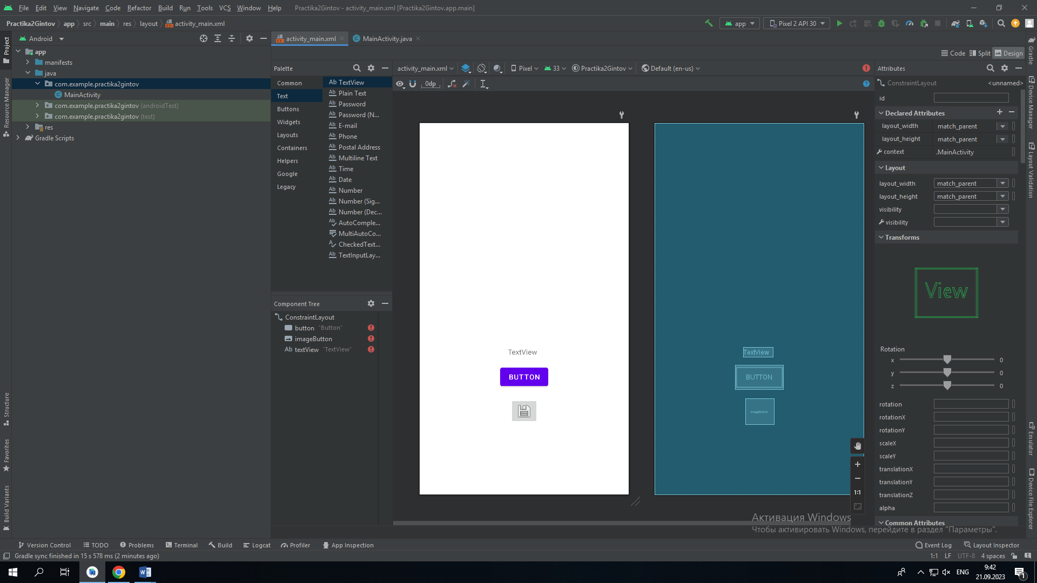

Рис. 2.1 – Создание в activity_main.xml элементов.

3. Используем привязку элементов (рис. 2.2-2.3).

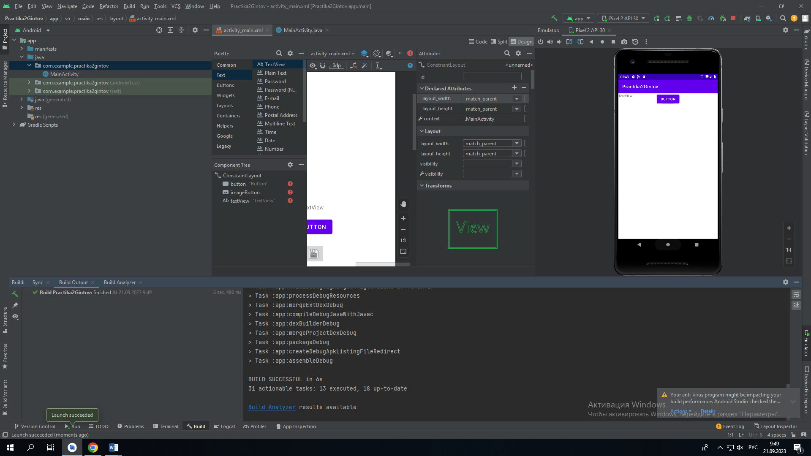 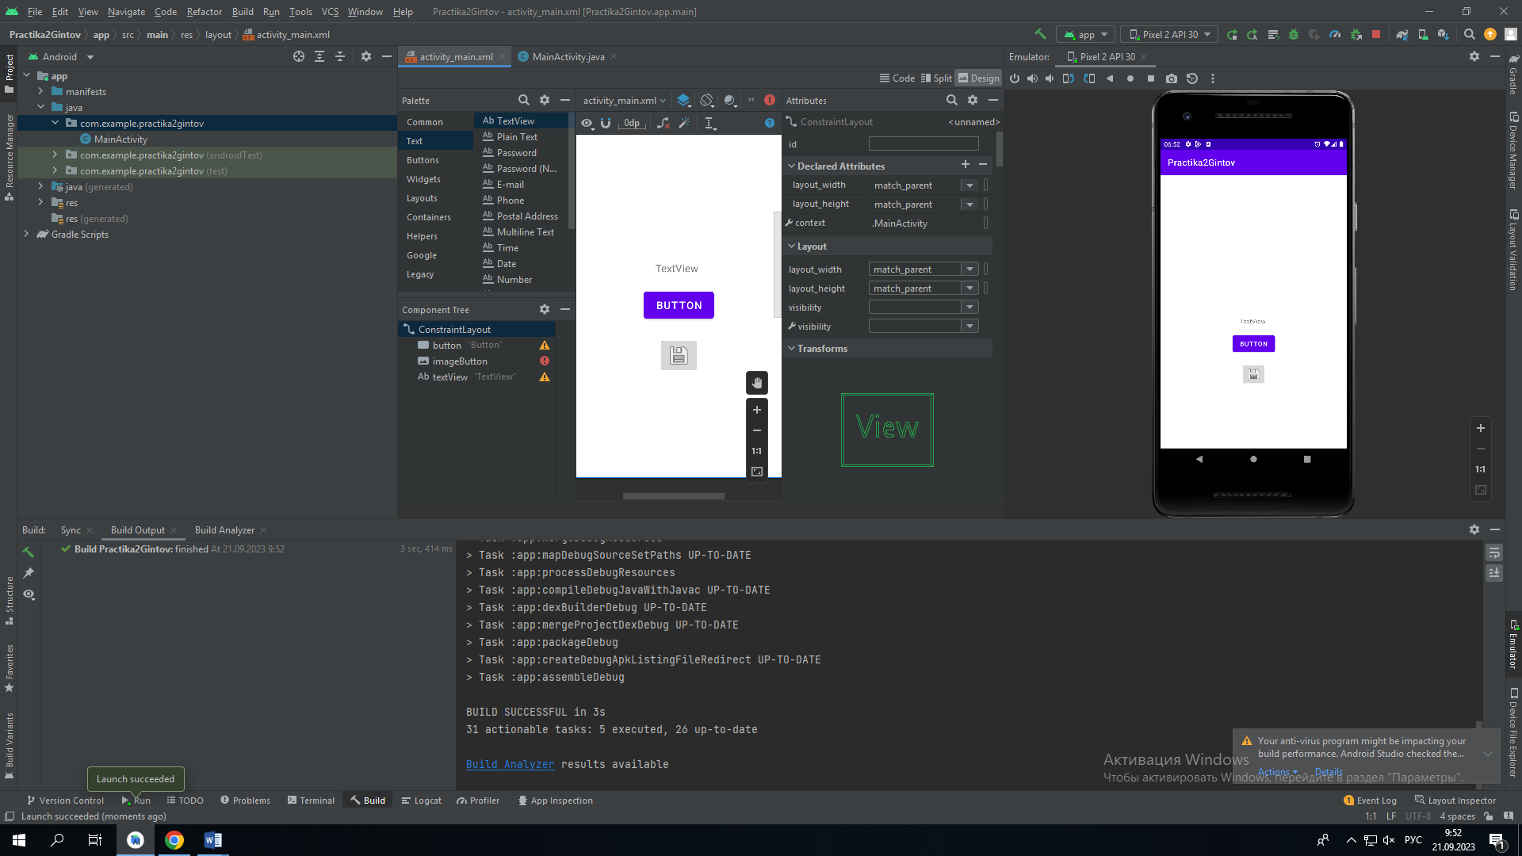

Рис. 2.2-2.3 – Привязка элемантов

4. Пишем код, при котором взаимодействие с кнопкой будет выдавать результат в TextView (рис.2.4).

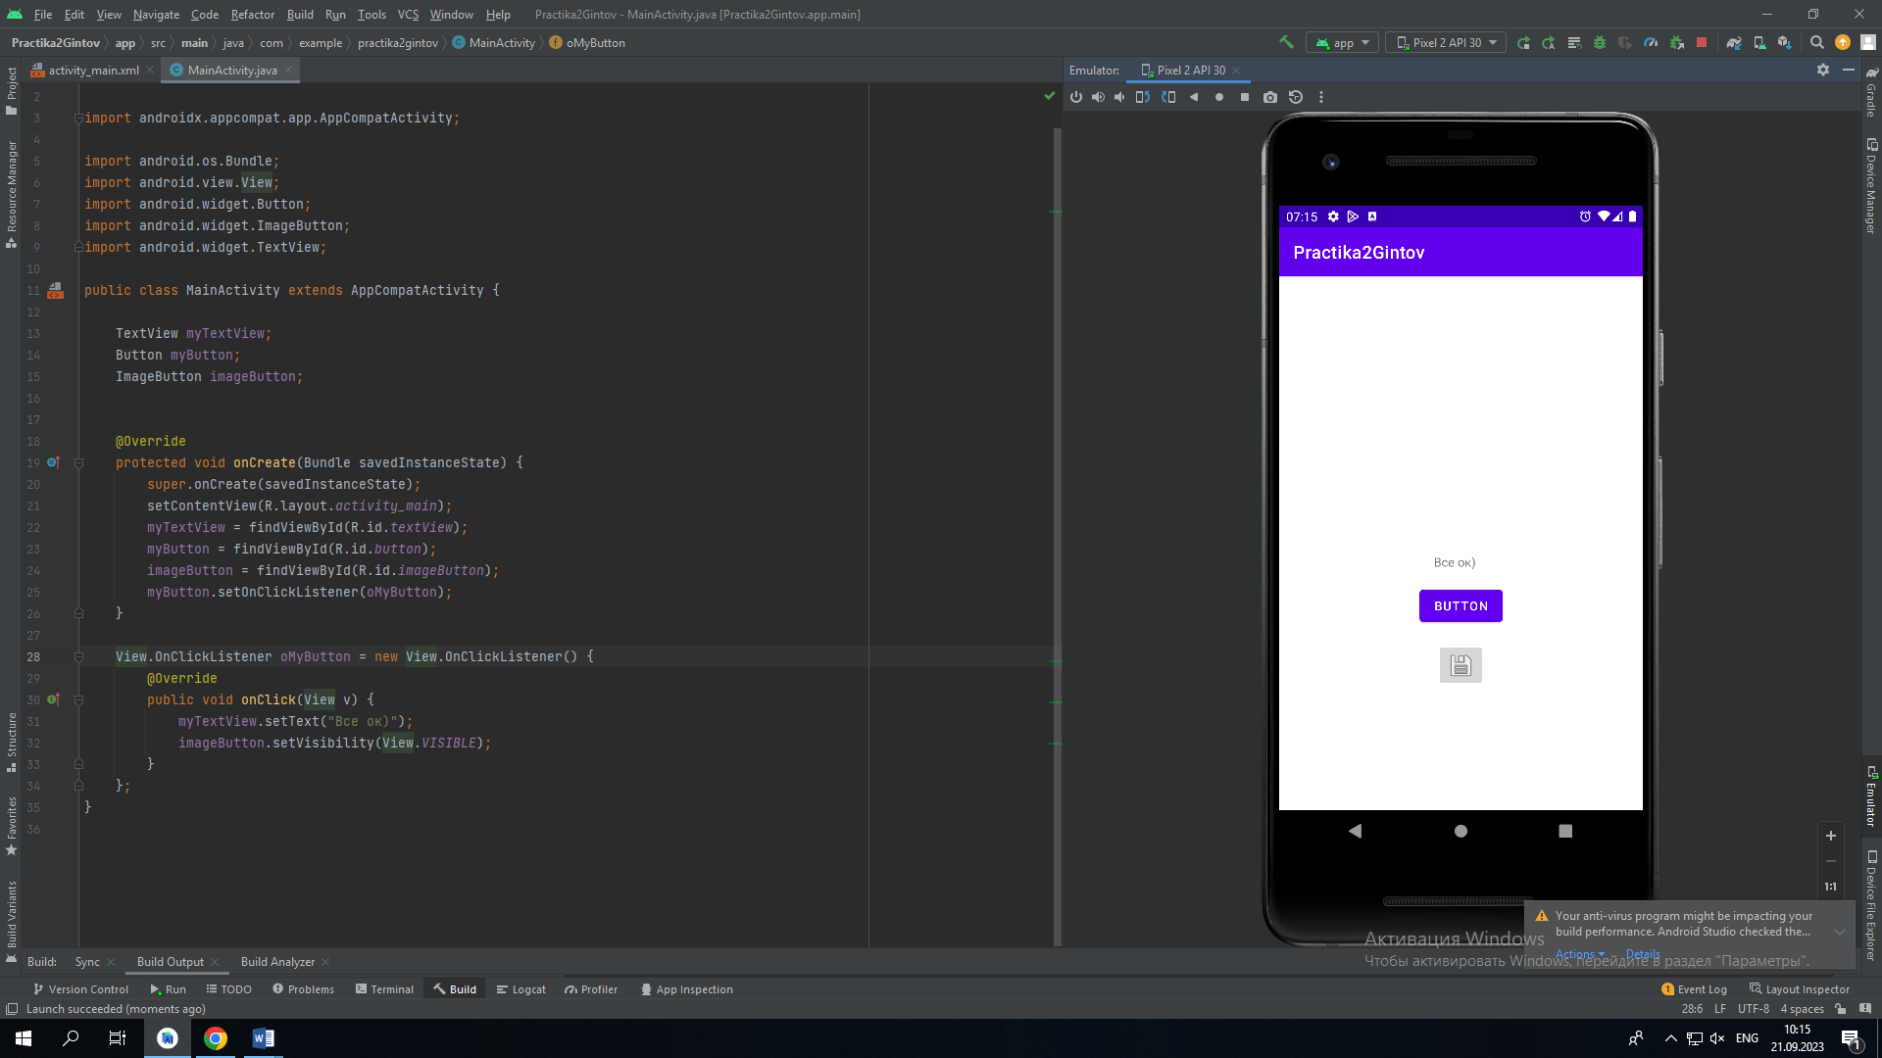

Рис. 1.5 - Результат выполнения программы

**Вывод.** В результаты выполнения лабораторной работы было произведено ознакомление с технологией создания приложений с элементами: кнопка, кнопка-картинка и текст в среде разработки Android Studio.

|  |  |
| --- | --- |
| Выполнили | Гинтов М. Е. |
| Проверил | Елкин Н.С. |